1、给定字符串A=“xzyzzyx”和B=“zxyyzxz”。
（1）请给出LCS算法求解最长公共子序列长度过程中，数组c和s的值；
(s[i][j]=1表示c[i][j]=c[i-1][j-1]+1；s[i][j]=2表示c[i][j]=c[i-1][j]；s[i][j]=3表示c[i][j]=c[i][j-1]；)
（2）求最长公共子序列的长度；
（3）用箭头指示CLCS程序构造最长公共子序列时在s中的追溯路径，并给出最长公共子序列。
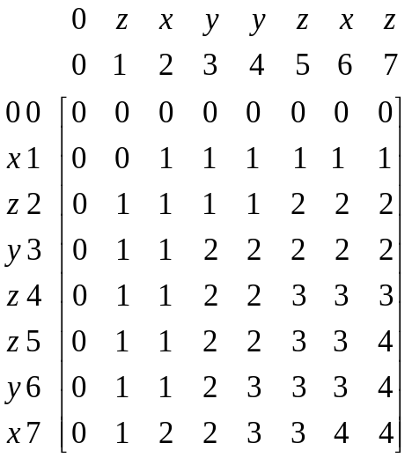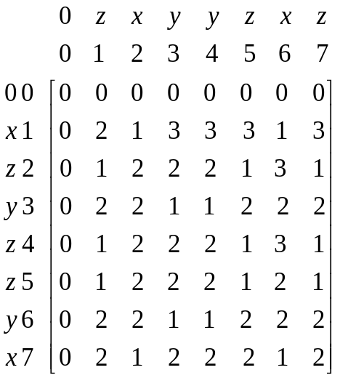解：（1）

c[i][j]数组
s[i][j]数组

（2）长度为4
（3）最长公共子序列(x1=y2=x，x3=y4=y，x4=y5=z，x5=y7=z)=(x,y,z,z)

2、有0/1背包问题n=3，(w₀，w₁，w₂)=（1.8，3.2，2.5），（p₀，p₁，p₂）=(2，3，5)和M=6。（1）请写出动态规划法求解过程中的所有阶跃点集合S⁰，S¹，S²；
（注：请舍弃被支配的阶跃点和X>M的阶跃点。）
（2）求最优解值（背包最大收益）；
（3）构造最优解。
解：（1）
S⁰={（0，0），（1.8，2）} x₀=0
S¹={（0，0），（1.8，2），（3.2，3），（5，5）} x₁=1
S²={（0，0），（1.8，2），（2.5，5），（4.3，7），（5.7，8）} x₂=1
（2）最优解值为8。
（3）最优解为（0，1，1）。

